

REPÚBLICA DOMINICANA

Enero –Junio 20 24
INFORME SEMESTRAL

Primer Semestre
Dr. Ricardo Julio Romero Frías

GOBIERNO DE LA
REPÚBLICA DOMINICANA

INFORME SEMESTRAL

Enero –Junio 20 24

GOBIERNO DE LA
REPÚBLICA DOMINICANA

TABLA DE CONTENIDO

Semestre Enero – Junio 2024

RESUMEN EJECUTIVO 1
LOGROS ACUMULADOS AGOSTO 2020 A JUNI2024………………………….................2 RESULTADOS MISIONALES....................................................................................................2
RESULTADOS DE LAS ÁREAS TRANSVERSALES Y DE APOYO…………………….28
SERVICIO AL CIUDADANO Y TRANSPARENCIA INSTITUCIONAL…………….….36
ANEXOS………………………………………………………………………………………...37

RESUMEN EJECUTIVO

Semestre Enero – Junio 2024

LOGROS ACUMULADOS AGOSTO 2020 A JUNIO 2024

Semestre Enero – Junio 2024

Resultados Misionales
Primer Nivel de Atención.
Concibiendo al Primer Nivel de Atención como puerta de entrada al sistema de salud, facilitando el primer contacto del personal sanitario con los usuarios de los servicios para promover el acceso a la atención en salud se establece, que las personas tengan atención integral de calidad, desde la promoción y la prevención hasta el tratamiento, la rehabilitación y los cuidados paliativos, lo más cerca posible de su lugar habitual.
Avances en Sectorización y Zonificación en la región.
La región cuenta con una población adscrita de 152,687 personas, con 144 croquis elaborados
Un importante cierre de brecha de recursos humanos con: 118 personales de salud, 71 personal administrativo.
Es realizado el registro en línea de las atenciones del Primer Nivel de Atención, lo cual brinda la oportunidad en el registro de información, seguimiento y monitoreo de la producción de servicios.
De igual manera se implementa el formulario de Registro Diario de Atenciones, el cual permite contar con una herramienta estandarizada y homologadas para los 172 CPN de la red.
Un importante cierre de brecha digital con la adquisición de:
50 Laptops, 19 computadoras de escritorio, 9 impresoras, con la finalidad de fortalecer el sistema de información.
La adquisición de 110 tabletas para el fortalecimiento de los procesos de encuestas de satisfacción a usuarios, seguimiento a la plataforma SIPNA en el Primer Nivel de Atención, donadas por SNS, MSP y BID
Entrega de 500 libros a los CPN, para el registro de las consultas diarias
Producción de Servicios Primer Nivel de Atención, 2020-2024
Área | año 2020 | año 2021 | año 2022 | año 2023 | 2024 (ene.-may)
Consultas en el Primer Nivel | 477,258 | 505,298 | 457,268 | 652,689 | 255,376
Visitas domiciliarias | 17,123 | 19,255 | 18,635 | 24,585 | 9,890
Emergencias primer nivel | 42,880 | 59,810 | 54,074 | 61,628 | 17,507
Pruebas de laboratorio realizadas | 55,258 | 64,608 | 48,731 | 166,987 | 129,351
Imágenes realizadas | 12,062 | 14,709 | 12,107 | 24,834 | 10,078
Fuente: Reporte R8, Primer Nivel de Atención
En los últimos años podemos observar un aumento en los servicios ofrecidos; esto debido al fortalecimiento del Primer Nivel de Atención como la apertura de los Centros de Apoyo Diagnóstico y el aumento de la demanda de los usuarios debido a la intervención en infraestructura de los Centros Especializados.

Fortalecimiento en Infraestructura.
Construcción de Centro de Primer Nivel de Atención:
- CPN los Conucos en el Municipio Guayacanes
Remozamiento de tres (3) Centro de Diagnóstico de la red.
- Centro de Diagnóstico Porvenir, San pedro de Macorís
- Centro de Diagnóstico el Seibo
- Centro de Diagnóstico la Romana
Contamos con veinte (20) Centros de Primer Nivel de Atención remozados:
- CPN las Pajas , San Pedro de Macorís
- CPN Brisar, San Pedro de Macorís
- CPN Guayabal, San Pedro de Macorís
- CPN El Puerto, San Pedro de Macorís
- CPN La Plaza, San Pedro Macorís
- CPN Batey Alemán, San Pedro de Macorís
- CPN Angelina, San Pedro de Macorís
- CPN Juan Dolio, San Pedro de Macorís
- CPN Los Conuco, San Pedro de Macorís
- CPN Guayacanes, San pedro de Macorís
- CPN Santa fe, San Pedro de Macorís
- CPN Boca de Yuma, la Altagracia
- CPN los Botados, la Altagracia
- CPN Cumayasa, la Romana
- CPN Magarin, El Seibo
- CPN El Guaral, El Sibo
- CPN Yanigua, Hato Mayor
- CPN Yerba Buena, Hato Mayor
- CPN Manchado, Hato Mayor
- CPN Jalonga, Hato Mayor
Apertura de tres unidades de atención integral de los y las adolescentes en el CPN de Quisqueya, san Pedro de Macorís, el francés en el Seibo y Verón en la Altagracia
Equipamiento Primer Nivel de Atencion 2020-2024
Equipos Primer Nivel de Atencion | Cantidad
Escritorios | 100
Vitrinas para medicamentos | 30
Archivos de 4 gavetas | 30
Abanicos de pared | 167
Neveras | 25
Estufas de mesa | 34
Colchones | 30
Camarotes | 15
Hileras de sillas de 4 puertas | 30

Medio de transporte para supervisión de los Centros de Primer Nivel de Atención:
Dotación de dos (2) camionetas por el SNS al SRS Este, para el fortalecimiento de los servicios de transporte brindados desde el SRS al Primer Nivel de Atención.
Entrega de cuatro (4) motores a las gerencias de área, para transporte de muestra de laboratorio desde el CPN al Centro de Diagnóstico.
Parte Formativa
- Se realizaron cinco (5) talleres de capacitación dirigido al 100% de los colaboradores del área de la salud para el fortalecimiento de las consultas del PNA.
- Talleres de capacitación para la reducción de la desnutrición aguda en niños 0-5 años, mujeres embarazadas y lactantes.
- Fue implementada la estrategia HEARTS para la reducción de riesgos cardiovasculares en adultos mayores de 18 años.
- Se llevaron a cabo jornadas de prevención simultánea en conmemoración del mes de prevención de CA de mama en 100 CPN de la Región.
Fortalecimiento del Nivel Especializado.
Centros Hospitalarios
El Nivel Especializado o Nivel Complementario se estructura como el nivel de atención de mayor resolutividad de la Red de servicios, tenido a su cargo el dar respuesta a las demandas de salud de la población.
Producción de Servicios en Centros Especializados de Salud, 2020-2024
Área | enero-diciembre 2020 | enero-diciembre 2021 | enero-diciembre 2022 | enero-diciembre 2023 | 2024 (enero-mayo)
Consultas | 356,400 | 541,823 | 567,448 | 557,973 | 211,341
Emergencias | 424,034 | 497,172 | 511,262 | 521,471 | 219,165
Laboratorios | 904,624 | 1,077,396 | 1,289,057 | 1,451,350 | 596,700
Imágenes | 107,524 | 176,695 | 218,496 | 235,696 | 100,078
Hospitalizaciones | 41,736 | 62,252 | 69,990 | 67,001 | 23,737
Cirugías | 16,607 | 22,369 | 18,246 | 19,173 | 6,019
Partos | 13,086 | 13,587 | 13,401 | 12,583 | 3,629
Nacimientos | 13,220 | 13,739 | 13,559 | 12,708 | 3,657
Fuente: Repositorio Información Estadística Servicios de Salud (RIESS)
Consultas:
El número de consultas aumentó gradualmente desde 356,400 en 2020 hasta un máximo de 567,448 en 2022, y luego disminuyó ligeramente a 557,973 en 2023.
Emergencias:
Las emergencias también mostraron un aumento constante, pasando de 424,034 en 2020 a 521,471 en 2023.
Laboratorios:
Los servicios de laboratorio experimentaron un crecimiento significativo año tras año, desde 904,624 en 2020 hasta 1,451,350 en 2023.
Imágenes:
La cantidad de imágenes tomadas aumentó de 107,524 en 2020 a 235,696 en 2023.
Hospitalizaciones:
Las hospitalizaciones tuvieron una pequeña variación, comenzando con 41,736 en 2020, alcanzando un máximo de 69,990 en 2022 y luego disminuyendo a 67,001 en 2023.
Cirugías:

El número de cirugías aumentó inicialmente de 16,607 en 2020 a 22,369 en 2021, pero luego disminuyó a 18,246 en 2022 y se mantuvo estable en 19,173 en 2023.
Partos:
Los partos se mantuvieron relativamente constantes, oscilando entre 13,086 y 13,587 durante los años analizados.
Nacimientos:
Los nacimientos también mostraron una ligera variación, con un rango de 12,708 a 13,739.
Importante hay que mencionar que desde el 2023 muchos de los hospitales del Servicio Regional de Salud Este se encuentran en intervención de su infraestructura lo que ha llevado a una ligera disminución en algunos indicadores, sin embargo, esta intervención potenciará un aumento de la producción y la calidad de la atención en los años venideros.

Desde agosto 2020 hasta junio 2024, fueron remozados y equipado los hospitales:
Municipal de Guaymate, de la romana, para garantizar la atención médica de calidad a más de 26 mil habitantes del municipio.
Fueron inauguradas por el Sr. Presidente, Lcdo. Luis Abinader Corana, la Emergencia, la Unidad de Cuidados intensivos y Unidad de Hemodiálisis, del Hospital Dr. Jaime Oliver Pino, totalmente equipadas.
De igual manera inauguro la Unidad de Quimioterapia, en el Hospital General y de Especialidades Nuestra Sra. de la Altagracia (HGENSA), con una inversión de 3.4 millones de pesos. Puesta en funcionamiento para evitar el traslado de pacientes a otros centros para tener acceso a estos servicios.
Entregadas y puesta en funcionamiento, las áreas remozadas y equipadas de los hospitales:
- Dr. Leopoldo Martínez, de la Provincia de Hato Mayor, fueron remozadas y equipadas las áreas de Emergencia, Consultorios y Oficinas Administrativas.
- Dr. Teófilo Hernández, remozadas y equipadas las áreas de: Emergencia, Consultorios, y Oficinas Administrativas.
- Hospital Municipal Dr. Ángel Ponce, intervenidas la áreas de: Sala de Espera, Habitaciones para hospitalización y baños
- Hospital Municipal Dr. Alejo Martínez , intervenidas áreas de: Emergencia y Sistema Sanitario
- Hospital Provincial Nuestra Sra. de la Altagracia Materno Infantil, intervenidas las áreas de: Consultorios, Auditoria, Departamento de Facturación y área de Estimulación Temprana.
- Hospital Municipal Lagunas de Nisibon, en este centro fueron intervenidas las áreas: Emergencia, Consultorios, Oficinas Administrativas.
- Hospital General y de Especialidades Nuestra Sra. de la Altagracia (HGENSA) las áreas de: Emergencia, Consultorio y Oficinas Admirativas.
Continúan en proceso de remozamiento los hospitales:
Hospital Regional Dr. Antonio Musa, con entrega de una primera y segunda etapa…….
Dr. Teófilo Hernández
Hospital Municipal Dr. Pedro Ma. Santana
Fueron inaugurados por el Sr. Presidente de la República Lcdo. Luis Abinader Corona, y puesto en funcionamiento por parte del Servicio Nacional de Salud, dos (2) hospitales en la región:
- Hospital Municipal de Villa Hermosa, en la provincia de la romana, con una inversión aproximada de 1,052 millones de pesos, beneficiando a una población de 89,204 habitantes del municipio de Villa Hermosa
- Hospital Municipal Verón Punta Cana, con una inversión superior a los RD$ 965 millones de pesos, para brindar servicios a una población de 61,823 personas.
Conformación en más de un 88% los comités hospitalarios estipulado en el reglamento de los CEAS artículo 434-07.
Atención Materna, Infantil y Adolescentes
El SNS ha enfocado esfuerzos para fortalecer la Red Pública de Servicios de Salud para proveer atención integral en beneficio de la madre y recién nacido, en el Hospital regional Antonio Musa se están llevando a cabo intervenciones con la finalidad de fortalecer nuestros servicios. En la actualidad el hospital cuenta con un área de Emergencia pediátrica, la misma con área de triaje, observación, nebulización y cura, equipada con ventilador para dar soporte a pacientes que ameritan esta intervención.
- Resaltamos la adquisición de recursos humanos en el área de perinatología, de los hospitales, lo que permite establecer guardias presenciales, es de suma importancia para la asistencia oportuna de los recién nacidos.
- Puesta en funcionamiento la sala de Estimulación Temprana, impacta de manera significativa el desarrollo de los recién nacidos prematuros y la convivencia con sus familiares, aumentando la sobrevida de nuestros niños.
- En el Hospital provincial Nuestra Sra. de la Altagracia es implementado el programa de detección oportuna de cáncer infantil.
- Primer programa de detección de déficit auditivo, fue seleccionado para este ambicioso proyecto
- Fue identificado el espacio e inicio de construcción para un lactario, herramienta necesaria para el buen funcionamiento de los programas Canguro, programas que hoy día tienen demostrado como impactan en la reducción de la morbi-mortalidad de nuestros niños en la región.
- Integración de las Unidades de Atención de Adolescentes a la prevención de servicios de VIH en tres Hospitales de la Región Este.
- En la parte formativa
- Capacitación a los encargados de archivo y estadística, para mejor calidad del dato y acceso a la información
- Se realizaron capacitación a proveedores de salud en anticoncepción en adolescentes con la finalidad, de que los mismos sean multiplicadores a otros proveedores para impactar en la disminución de embarazos en adolescentes.
- Seguimiento mensual a la planificación post evento obstétrico a las adolescentes con la finalidad, que el 100% de las puérperas adolescentes salgan egresadas del centro de salud con un método anticonceptivo, con el objetivo de postergar un segundo embarazo a temprana edad.
- Taller de llenado de certificados de defunciones y nacidos vivos:
- Se imparte un taller de sensibilización sobre la carga y correcto llenado de los certificados de nacidos vivos. El mismo destinado a los encargados de estadística de los Establecimientos de Salud, con la finalidad de desarrollar las capacidades necesarias para un buen registro de los certificados de defunciones.
- Es realizado taller Regional para la socialización de la Producción de Servicios, con el objetivo de analizar con el personal gerencial todo lo concerniente a la productividad y áreas de mejoras.

Atención Materno, Infantil y Adolescentes

El SNS ha enfocado esfuerzos fortalecer la Red Pública de Servicios de Salud para proveer atención integral en beneficio de la madre y el recién nacido.
En el área materna hemos tenido una reducción de la mortalidad materna en comparación el año pasado junio 2023 teníamos 11 mortalidades maternas, este año junio 2024 tenemos 8 mortalidades maternas.
Que hemos realizado
Los 3 hospitales donde se reciben el mayor número de paciente complicadas tienen activo
- Hospital Dr. Antonio Musa
- Hospital Francisco Gonzalvo
- Hospital Materno Infantil Nuestra Señora de la Altagracia
Acciones realizadas.
- Comité de vigilancia de morbilidad materna.
- Se realizan reuniones donde revisan los protocolos establecidos para el manejo de pacientes con complicaciones.
- Protocolo de traslados oportuno a paciente a hospital de mayor capacidad resolutiva.
- La utilización de traje antishock cuando la paciente lo requiera.
- Equipo de respuesta rápida ante la presencia de una eventualidad.
- Un cuidado integral a las gestantes.
Departamento Materno Infantil y Adolescentes
- Presentación de resultados de la Política de prevención y atención de las uniones tempranas y el embarazo en adolescentes aplicado en nuestra región por el Gabinete de Niñez y Adolescencia de la Presidencia de la República Dominicana y CONANI:
El embarazo en adolescentes, considerado un problema social y de salud, descendió en 1,623 casos durante los meses de enero a marzo pasados respecto al mismo período de 2023, según datos preliminares de la Oficina Nacional de Estadísticas (ONE). En términos porcentuales, presenta una caída del 26.58 %. Seis de las provincias en que las cifras han mejorado tienen municipios priorizados desde el 2022 por la Política de Prevención y Atención a las Uniones Tempranas y el Embarazo en Adolescentes (PPA) por ser los de mayor tasa de embarazos de adolescentes en el país. Estas provincias son Puerto Plata, San Juan de la Maguana, Barahona, San Cristóbal y San Pedro de Macorís.
La PPA, elaborada por el Gabinete de Niñez y Adolescencia, presidido por la primera dama Raquel Arbaje, con la coordinación del Consejo Nacional de Niñez y Adolescencia (Conani), fue presentada por el presidente Luis Abinader en diciembre de 2021, y comenzó a ejecutarse en enero de 2022.
Entre las actividades ejecutadas por el GANA y el Conani destacan los ya mencionados programas educativos en educación sexual integral y habilidades para la vida, a los que se añaden la formación vocacional para adolescentes y el empoderamiento de jóvenes en diversos entornos socioeconómicos.

Además, han desarrollado programas de crianza positiva destinados a apoyar a padres, madres, tutores y líderes comunitarios en los veinte territorios priorizados por la PPA.
Anexo enlace: Embarazo en adolescentes se reduce durante el primer trimestre (raquelarbaje.com.do)

- Mesas intersectoriales del piloto para el diseño de una ruta crítica de protección de niñas y adolescentes embarazadas y/o unión temprana. Articulación con CONANI, Servicio Nacional De Salud para la protección social y salud integral en la niñez y adolescencia y Ministerio de Educación:
Durante cada mes (Enero-Mayo 2024) se ha realizado mesas intersectoriales del piloto para el diseño de una ruta crítica de protección de niñas y adolescentes embarazadas y/o unión temprana. Se identificaron los roles de cada uno de los encargados en las provincias y regiones a nivel nacional, se realizaron mesas de trabajo por región para crear un enlace directo que impacte la calidad en la atención de los niños, niñas y adolescentes, se trataron temas tales como violencia intrafamiliar, hogares de acogida, línea de ayuda, enlaces en los hospitales ante cualquier eventualidad. Se crea la ruta crítica para el PPA.
- Jornada de seguimiento a la oferta de atención integral de personas adolescentes según los estándares de calidad en Primer Nivel de Atención:
El 9 de del año en curso, se realiza seguimiento a la oferta de atención integral de personas adolescentes según los estándares de calidad en 2 Centros de Primer Nivel de El Seibo, las cuales fueron: El Pintado y Villa Guerrero, se socializó las normas nacionales para atención integral de las personas adolescentes y se realizaron acuerdos para garantizar la calidad en la provisión de los servicios a esta población.
- Evaluación para la apertura de 1 unidad para atención de personas adolescentes:
Se evalúa los servicios para las personas adolescentes en el Hospital Municipal Dra. Evangelina Rodríguez Perozo; en conjunto con las Doctoras: Luz Fermín (Encargada Sección de Adolescentes de la Dirección Materno Infantil y Adolescentes del SNS) y Dr. Juan Lara (Supervisor de la Sección de Adolescentes, Dirección Materno Infantil y Adolescentes del SNS), con esto se le puede brindar mejor servicio a esta población, y el adolescente encuentra una orientación y servicios adecuados ante alguna problemática física o psicológica. Con fines de inauguración para Julio 2024.

- Seguimiento mensual a la planificación postevento obstétrico a las adolescentes:
Se realiza seguimiento mensual de los CEAS que prestan servicios Materno Infantil y Adolescentes de la Región Este con la finalidad de que el 100% de las puérperas adolescentes salga egresada del centro de salud con un método anticonceptivo, con el objetivo de postergar un segundo embarazo a temprana edad.

- Elaboración del primer plan de mejora en la reducción de la mortalidad en personas adolescentes en los CEAS:

Se elabora el primer plan de mejora en la reducción de la mortalidad en personas adolescentes en los CEAS y se le dará seguimiento mensual a aquellos hospitales que presentan mortalidad en este grupo etario.

- Nombramiento de personal de salud para consultas diferenciadas para atención en adolescentes:

Se realiza nombramiento de 3 médicos Obstetra-Ginecólogos para consulta diferenciadas para adolescentes en los hospitales: Municipal Dr. Alejo Martínez (Ramón Santana), Municipal Luis N. Beras (Quisqueya) y Municipal Dr. Ángel Ponce (Consuelo), también un psicólogo para la consulta diferenciada del Hospital Dr. Teófilo Hernández (El Seibo).

Componente Infantil
El SNS ha enfocado esfuerzos fortalecer la Red Pública de Servicios de Salud para proveer atención integral en beneficio de la madre y el recién nacido, de igual forma no ha escatimado esfuerzos en fortalecer los servicios pediátricos a lo largo y ancho de toda la región, con la finalidad de lograr atención de primera mano a esta población tan vulnerable. Parte indispensable de este fortalecimiento lo encabezan los programas mama canguro, ya que esta estrategia ha demostrado la reducción de mortalidad en esta población.
En este tenor la región este ha mostrado avances significativos con el nombramiento de un oftalmólogo retinologo para el programa del hospital regional, de igual forma se ha trabajado en la restructuración de dicho programa, con la capacitación en Estimulación Temprana del personal de psicología, se logró la realización de sonografias transfontanelar, la realización de ecocardiogramas al niño del programa y la adquisición de un oftalmoscopio indirecto, lo que marca un hito de desarrollo, ya que podemos ofrecer un servicio que anteriormente era imposible.
En este mismo tenor se logra el nombramiento de pediatra para el programa mama canguro del Hospital Francisco A. Gonzalvo en la Romana, se identifica espacio y se realiza levantamiento en dicho hospital con miras a la apertura del programa canguro en este hospital. Se realiza levantamiento para el fortalecimiento de la emergencia Pediátrica del Hospital Regional Dr. Antonio Musa y se fortalece el servicio de pediatría del Hospital Francisco A. Gonzalvo con el nombramiento de 2 pediatras para realización de guardias presenciales.
De igual forma se inicia la realización de guardias presenciales en el Hospital Municipal Villa Hermosa, todos estos pequeños pasos que marcan la diferencia en la optimización de los servicios pediátricos.
Emergencias Médicas
La Región cuenta con la accesibilidad al sistema 911, donde tenemos 55 abundancias en nuestra región entre básica y avanzada, brindando así respuesta oportuna a los servicios de salud de nuestra población.
Los servicios se han reforzado con la habilitación de nuevas salas de emergencia bien equipadas, con sonografias 24 horas, radiografías. Contamos con áreas trauma shock, nebulización, observación de adultos, pediatría, evaluación ginecológica, la misma estará alcanzando una población una población de 254.218 personas. A su vez hemos fortalecido dichas emergencias con la adquisición de emergenciologos.

Medicamentos e Insumos
Para garantizar la integralidad de la atención que incluye un abastecimiento oportuno y completo de los medicamentos e insumos que el usuario en su proceso de enfermedad pueda requerir, el SNS ha ejecutado importantes acciones en aras a garantizar la disponibilidad en la Red Pública de Servicios de Salud.
- Instalación y funcionamiento del SALMI en el Almacén Regional.

Laboratorio Clínicos e Imágenes
En los servicios de apoyo laboratorio y diagnostico tuvo la ampliación de la cartera de servicios en los Hospitales: Regional Dr. Antonio Musa, Municipal Villa Hermosa, Dr. Francisco A. Gonzalvo, y centro de Diagnóstico Porvenir, con las pruebas de electrolitos séricos, Gases arteriales, equipos de química, equipos de hematología, lo que aumento a un 45% de la cartera servicios en estos cuatro establecimientos de salud. Beneficiando a más 217,141 habitantes de la Región.
En el Departamento de imágenes los avances fueron, poner en funcionamiento los equipos de Rayos X en tres Centros Diagnóstico y dos hospitales
Laboratorios Clínicos e Imágenes
En el periodo enero-mayo 2024 la ampliación de la provisión de servicios de apoyo diagnóstico y laboratorio se evidenció a partir de la dotación de equipos, lo que favoreció un aumento de un 62.86% en la cartera de servicios en un total de 25 EES. Beneficiando a más de a 891,952 habitantes de las Región Este.
Desempeño Odontológico
Se apertura el servicio de odontología en los centros de salud:
- Hospital Villa Hermosa
- Hospital Verón
- CPN Punta pescadora

Odontología
En el periodo enero-mayo 2024 se ofertaron alrededor de 36,400 procedimientos odontológicas a más de 8,000 pacientes en la Región Este EES de la Red SNS. Entre los procedimientos realizados podemos destacar profilaxis, operatorias, exodoncias, aplicación de flúor, aplicación sellantes, instrucción de higiene oral, prótesis.

Desempeño División de Enfermería

En el periodo enero/junio 2024
División de enfermería del Servicio Regional Este, en lo que respecta al ámbito gerencial – administrativo, se ha logrado lo siguiente:
Con relación a creación de plazas para enfermería tenemos cinco (5) distribuida de la siguiente manera:
- Dos (2) creaciones de plaza de enfermeras de atención directa para prestar funciones en el Hogar de Ancianos Padre Abreu, la Romana
- Creación de una (1) plaza en el CPN Esperanza y Caridad para la reclasificación de promotora de salud a auxiliar de enfermería , San Pedro de Macorís
- Una (1) creación de plaza de auxiliar en enfermería para prestar sus funciones en el Hogar Padre Abreu la Romana
- Creación de una plaza (1) en CPN Punta pescadora , San Pedro de Macorís
- En el Hospital Dr. Antonio Musa, se realiza una (1) reclasificación de personal de farmacia a auxiliar de enfermería , San Pedro de Macorís
- Creación de plaza para un (1) digitador para División de Enfermería del Servicio Regional de Salud Este.
- Fueron otorgadas doce (12) Pensiones a Enfermeras con el Decreto Número 222-24, en cinco (5), hospitales de la región:
- Hospital Regional Dr. Antonio Musa (2)
- Hospital Provincial Dr. Teófilo Hernández (2)
- Hospital Provincial Nuestra Sra. de la Altagracia (5)
- Hospital Municipal Dr. Luis N. Beras (2)
- Hospital Municipal Dr. Pedro Ma. Santana (1)

Reconocimiento al desempeño y trayectoria de enfermeras:
- Reconocimiento a dos (2) enfermeras por su trayectoria laboral y tiempo en servicio, San pedro de Macorís.

Resultados Nivel Desconcentrado
En el periodo 2020-2024 se ha dotado a los Centros Especializados los siguientes equipos:
Equipamiento nivel Especializado 2020-2024
Equipos Médicos | Cantidad
Electrocardiograma | 37
Autoclaves | 28
Ventiladores adulto (portátil) | 36
Rayos X portátiles | 9
Máquinas de anestesia | 23
Unidades odontológicas | 13
Nebulizadores | 81
Porta sueros | 111
Sonógrafos | 18
Esterilizador | 16
Camas de posición | 294
Balanzas de pie | 74
Bancos metálicos | 135
Colchones | 173
Mesas de noche | 108
Aires acondicionados | 160
Lavadora industrial | 10
Resucitadores manuales | 24
Vitrina acero | 52
Tensiómetro de adulto | 105
Mesas de curaciones | 18
Bomba de infusión dos canales | 25
- Bomba de infusión de Un canal | 9
Estetoscopios pediátricos | 30
Instrumental cirugía menor | 40
Laringoscopio pediátrico | 9
Laringoscopio de adulto | 11
Coche para intubación difícil | 17
Set diagnóstico | 64
- Sillas de Rueda para adulto | 3
- Sillones Clínicos Reclinables de tres posiciones | 23
- Microscopio Urit XS2-107 | 3
- Lámpara Cuello de Ganzo | 1
- Escabel de dos Peldaños | 2
- Escalinata de un Piso | 7
- Carro Metálico para Transporte de Ropa Limpia | 2
- Bandeja de Cirugía Mayor | 2
- Camilla Tipo Diván para examen | 1
- Mesa para operaciones Mayores EQ-MED-60 | 1
- Refrigerador de exhibidor | 3
- Equipo de refrigeración | 1
- Estufa de 3 hornilla P-50 acero inoxidable reforzada | 1
- Carro de carga | 1
- Centrifuga premier de 12 tubos | 4
- Camarotes | 2
- Cámara BULLE 1080P | 6
- Cámara DORMO 1080P | 7
- DVR 1080 NETO | 2
- Gabinete de AU | 1
- Monitor de 19 pulgadas | 1
- Aspirador De Secreciones Con Ruedas | 4
Lámpara Quirúrgica Rodable | 2
Carro de medicamentos | 3
Lámpara de examen LED | 7
Laringoscopio Fibra óptica Adulto | 2
Laringoscopio Fibra óptica pediátrico/ NEO | 1
Monitor de signos vitales con carro | 8
Negatoscopio de dos cuerpos de luz | 8
Camillas de examen de 3 posiciones | 1
Glucómetro Digital | 6
Camilla Tipo diván para Examen | 3
Set de Bandeja de cirugía Menor | 3
Mesa Pediátrica con Infantómetro | 3
Set de Diagnostico de Pared Otoscopio y Oftalmológico | 3
electrocardiógrafo de 3 canales | 1
Balanza Neonatal con Tallímetro | 1
Set instrumental de curaciones | 3
Silla clínica 3 posiciones | 1
Monitor cardiaco | 2
Ambu Adulto | 1
Ambu pediátrico | 1
Refrigerador para reactivo | 1
Escalinata de un paso | 3
Silla especial para tomas de muestra | 3
Esfingomanómetro de pared con set de brazaletes desfibrilador con monitor | 2
Camilla ginecológica | 1
Doppler fetal portátil | 3
Camilla de emergencia con baranda, ruedas y rieles | 4
Cama manual de hospitalización con colchón (5 posiciones | 3
Monito de actividad intrauterina y cardio fetal | 5
Cama de parto | 1

Recurso Humano de nuevo ingreso 2020-2024
Personal de Salud | Personal Administrativo | Personal de Apoyo
1,264 | 465 | 440

Equipamiento nivel Especializado enero-junio 2024
Equipos Médicos | Cantidad
Electrocardiograma | 3
Autoclaves | 1
Lámparas de fototerapias | 3
Ventiladores adulto (portátil) | 12
Ventiladores neonatales | 8
Rayos X portátiles | 2
Máquinas de anestesia | 5
Esterilizador | 2
Nebulizadores | 12
Sonografo | 1
Set diagnóstico | 7
Manómetro de Oxigeno | 2
Colchones | 1
Cama de posicion | 3
Aires acondicionados | 1

Recurso Humano de nuevo ingreso enero-junio 2024
Personal de Salud | Personal Administrativo | Personal de Apoyo
26 | 10 | 24

Información institucional
Misión
Somos la empresa gestora de la red de servicios públicos de salud de la región este a través de los diferentes niveles de atención, por medio de la promoción, prevención y atención a la población adscrita a nuestra área de influencia, de forma oportuna, con equidad, calidad, calidez y eficacia para tener usuarios satisfechos y comprometidos a un costo beneficio razonable.
Visión
Ser una institución pública de salud, modelo de excelencia en la provisión de servicios, de referencia y contra referencia, auto sostenible, con formación y desarrollo de talento humano, acreditada nacional e internacionalmente, manteniendo la población de usuarios de la región este satisfecha y con adherencia al hospital en los próximos cinco años.
Valores
- Respeto
- Responsabilidad
- Equidad
- Tolerancia
- Solidaridad
- Honestidad
- Humanismo
Marco Legal
Ley 123-15 que ordena la separación de funciones conformando el Ministerio de Salud Pública (MSP) como órgano rector y a cargo de la salud colectiva y el Servicio Nacional de Salud (SNS) como órgano encargado de la prestación de servicios de salud en todos los niveles de atención. De igual modo ordena la red única de salud con la incorporación a la misma de los hospitales del Instituto Dominicano de Seguros Sociales (IDSS).
Datos generales de la región.
El Servicio Regional de Salud Este, (SRS-ESTE), tiene su sede central ubicada en el municipio de San Pedro de Macorís, cabecera de la provincia con el mismo nombre. Es una institución para la gestión de la red de servicios de salud de la Región V de salud que comprende las cinco provincias del Este de la República Dominicana; San Pedro de Macorís, La Romana, Hato Mayor, El Seibo y La Altagracia con un área total de 8,036 kilómetros cuadrados.

a) Socioeconómicos:
La Región Este de la República Dominicana tiene una población estimada para el año 2022 de 1,225,773 habitantes. Es una región donde las principales fuentes de trabajo lo constituyen el turismo, las zonas francas y las industrias dedicadas a la siembra, cosecha y procesamiento de la caña de azúcar. También las empresas de servicios tienen una presencia importante en el sector laboral de la región. El mayor porcentaje de habitantes reside en el área urbana y es notoria la presencia de extranjeros, en especial haitianos que participan en las actividades productivas relacionadas con la construcción y el cultivo de la caña de azúcar.

RESULTADOS DE LAS ÁREAS TRANSVERSALES Y DE APOYO

Desempeño del Área de Infraestructura y equipos
En el marco de la prioridad directiva Desarrollo e inversión de la Red de Servicios Públicos de Salud, enfocada a fortalecer la Red Pública de Salud generando un cambio oportuno y concreto a las múltiples necesidades de la población a través de la construcción, equipamiento y remozamiento de la infraestructura sanitaria.
Se destacan las siguientes intervenciones en la Región en el periodo enero/junio del año en curso, fueron remozados doce (12) Centros Primer Nivel de Atención, dos (2) Centros de Diagnóstico y el Almacén de Medicamentos e Insumos.
Fueron pintados en área interior y exterior los siguientes Centros de Primer Nivel Atención:
- CPN Punta Pescadora
- CPN Juan Dolió
- CPN Los Negros
Remozamiento en dos (2) Centros de Diagnóstico:
Centro de Diagnóstico Porvenir
- Construcción de meseta en acero inoxidable en laboratorio molecular.
Centro de Diagnóstico Anamuya
- Instalación de una Bomba Sumergible
- Reparación del sistema de iluminación en consultorios y otras áreas.
- Instalación de una línea eléctrica 220v en laboratorio para funcionamiento de equipo.
En el almacén de medicamentos se realizaron:
- Instalación de lámpara led área exterior para mejoramiento de iluminación.
- Reparación del sistema de iluminación área interior
- Reparación de inodoros y lavamanos existentes
Reparaciones menores y mantenimiento en los CPN:
En CPN Las Pajas
- Instalación de Bomba Sumergible
- Instalación de lámparas led área exterior para mejoramiento de iluminación.
- Reparación de fregadero, inodoro y lavamanos existentes
- Instalación de llavines en puertas y bombillos áreas interior
CPN Cucama
- Instalación de bomba cisterna y bomba sumergible
- Instalación de lámpara led área exterior
- Reparación del sistema de iluminación área interior
- Reparación de inodoro, lavamanos y fregadero existentes
- Instalación de llavines en puertas, bombillos área interior
CPN Hondura
- Instalación de bomba cisterna y llavines en puertas existente
- Reparación de lavamanos, fregaderos e inodoros existente
- Instalación d lámpara led área exterior
- Instalación de roseta eléctricas y bombillos área interior
CPN Los Hatillos
- Instalación de bomba cisterna
- Reparación de lavamanos, inodoros y fregaderos
- Instalación de lámpara led área exterior
- Instalación de llavines en puertas, llaves de chorro en el patio
CPN Barrio Lindo:
- Instalación de una bomba cisterna
- Reparación de lavamanos, e inodoros existentes
CPN Yerba Buena
- Instalación de bomba cisterna, abanico y lavamanos
CPN La Otra Banda
- Instalación de lámpara led área exterior
- Instalación de batería de inversor
CPN Gautier
- Instalación de lámpara led área exterior
- Reparación de lavamanos, fregaderos e inodoros existentes
- Instalación de llavines, rosetas y bombillos área interior
CPN Alemán
- Instalación de línea eléctrica de entrada

Desempeño Área Administrativa y Financiera
Atendiendo a la importancia de la gestión y organización de los procesos institucionales que favorezcan el fortalecimiento del SNS, para brindar respuesta oportuna y garantizar la transparencia.
La Dirección Regional de Salud, es la responsable de la conducción del Servicio Regional de Salud (SRS). En tal sentido, sobre ella recaen las funciones reguladoras necesarias para el desarrollo de las funciones básicas de la red también establece los procedimientos y trámites administrativos, incorporado un sistema de información para la evaluación y control del funcionamiento de la RED, ambas definidas sobre la base de modelo común a todos los SRS.
Durante el proceso del año 2022, el Servicio Regional de Salud ha basado sus ingresos en las siguientes fuentes:
- Mantenimiento de clínicas rurales. Igual se recibe 10 partidas en el año o previa liquidación del último fondo recibido. Incluye un porcentaje para los centros diagnósticos
- Ventas de Servicios, provenientes de la venta de servicios al seguro nacional de salud (SENASA) de esta fuente se recibe dos partidas: una Fija y otra que varía de acuerdo al cumplimiento de ciertos indicadores.
En la siguiente descripción mostramos los montos recibidos por cada fuente de financiamiento en el 2024 a partir del mes de ENERO es cuando se empiezan a recibir los fondos detallados a continuación:
- En los fondos de Mantenimiento de clínica rurales Fondo Nos.
RD$3,944,010.25
Por venta de servicios proveniente del Seguro Nacional de Salud (SENASA) régimen subsidiado, de esta fuente se recibieron partidas fijas de
- Enero RD$7,632,808.80
- Febrero RD$7,632,808.80
- Marzo RD$7,632,808.80
- Abril RD$7,632,808.80

Desempeño de los Recursos Humanos
En el marco de la aplicación de la Ley 123-15 que crea el Servicio Nacional de Salud y establece los mecanismos para hacer operativa la separación de funciones del rol de rectoría y prestación de servicios del sistema nacional de salud, que contempla la Ley General de Salud (Ley 42-01), la gestión de los recursos humanos ha sufrido un proceso de reorganización estructural y fortalecimiento institucional conforme a las nuevas directrices y estrategias de la Institución.
En el periodo enero/junio 2024, según el plan está contemplada 10 capacitación para el 2024 de las cuales se han realizados tres (3) capacitaciones que corresponden a este periodo de ejecución con un 25% de los talleres programados de acuerdo el área requerida, estos dirigido a todos los colaboradores de la Oficina Regional de Salud Este, CEAS, Centro de Diagnóstico y Dirección de Área.
Coordinados con el INAP (Instituto Nacional de Administración Pública) e INFOTEP. Se impartieron las siguientes capacitaciones: Relaciones Laborales y Ética Profesional; una asistencia de 90 % de participación, Comunicación Efectiva. Con participación de un 95 %, Redacción y Presentación de Informe Técnico con una asistencia de 75 %. Donde participaron los colaboradores de las Direcciones de área, CEAS y centro de diagnóstico.
Siguiendo con la implementación del Departamento de Auditoria Médica (Medico Ocupacional), se identificaron y designaron los encargados de los siguientes centros de salud: Hospital Nuestra Señora de la Altagracia, Hospital Dr. Jaime Oliver pino, Hospital Dr. Alejo Martínez, Hospital. HGENSA, Hospital Dr. Leopoldo Martínez. Hospital Dr. Ángel Ponce.
En el mes de octubre 2023, se procedió a realizar Encuesta de Clima y Cultura Organizacional la cual se aplicó a través del Sistema de Encuesta de Clima para la Administración Pública (SECAP). En el mes de febrero 2024 se realizó la presentación del Comité Organizacional Cultural 2024, ajustado a los resultados de la encuesta, amparada en la Base Legal para el estudio de Clima y Cultura Organizacional (Ley 41-08 de Función Pública, Título VIII de LOS Derechos Generales y Especiales Capítulo I de los Derechos Individuales Artículo 58.- Son derechos de todos los servidores públicos sujetos a la presente ley, los siguientes: 8.
Tener garantizadas condiciones y medio ambiente de trabajo sanos; Reglamento No. 523-09 de Relaciones Laborales (capítulo II, Artículo 23), Resolución No. 068-2015 que aprueba los Modelos de Estructura Organizativa para las Unidades de Recursos Humanos (Art. 3, posición 12 de viñeta de puntos), entre otros mecanismos.
Desempeño Divsion de Planificacion y Desarrollo
El Marco Común de Evolución (CAF)
Evaluación (CAF) es una Metodología de Evaluación para el mejoramiento de la calidad en la
Administración Pública. Tiene como objetivo principal servir de catalizar en el proceso de mejora continua en la organización, en este orden aplicado a los establecimientos de salud de la región. En el Periodo enero/junio del año en curso, contamos con cuatro (4) hospitales con Guía CAF validadas por el Ministerio de Administración Pública (MAP), estos son:
- Hospital Regional Dr. Antonio Musa
- Hospital Provincial Dr. Teófilo Hernández
- Hospital Dra. Evangelina Rodríguez
- Hospital Municipal Dr. Alejo Martínez
Establecimientos de Salud con Estructuras Organizativas y Manual de Organización y Funciones aprobados.
- Con Estructuras Organizativas un 65%
- Manual de Organización y Funciones 40%
Hospitales con Estructuras Organizativas | Hospitales con Manual de Organización y Funciones
Hospital Regional Dr. Antonio Musa | Hospital Regional Dr. Antonio Musa
Hospital Provincial Gral. Dr. Teófilo Hernández | Hospital Provincial Gral. Dr. Teófilo Hernández
Hospital Provincial Dr. Aristides Fiallo | Hospital Provincial Dr. Aristides Fiallo
Hospital Provincial Dr. Francisco A. Gonzalvo | Hospital Provincial Dr. Francisco A. Gonzalvo
Hospital Provincial Dr. Jaime Oliver Pino | Hospital Provincial Dr. Jaime Oliver Pino
Hospital HGENSA | Hospital HGENSA
Hospital Provincial Materno Infantil Nuestra Señora de la Altagracia | Hospital Provincial Materno Infantil Nuestra Señora de la Altagracia
Hospital Municipal Luis N. Beras | Hospital Municipal Luis N. Beras
Hospital Municipal Villa Hermosa
Hospital Municipal Miches
Hospital Municipal Guaymate
Hospital Municipal Evangelina Rodríguez
Hospital General Verón Punta Cana

Desempeño del Área Control y Fiscalización

Considerando la importancia que atañe el implementar controles internos que permitan establecer una seguridad razonable en relación con la existencia de una adecuada recaudación y un debido manejo e inversión de los recursos públicos que tiene a su cargo la institución, se han realizado las revisiones y presentaciones oportunas de las liquidaciones de fondos operativos realizadas, logrando con ello las prontas reposiciones de los anticipos financieros.
Hemos dado seguimiento a las actividades diarias de los procesos administrativos financieros llevados acabo con ingresos percibidos por las diferentes fuentes de financiamiento, logrando un acompañamiento y un mejor manejo de ellos.

SERVICIO AL CIUDADANO Y TRANSPARENCIA INSTITUCIONAL

ANEXOS

Semestre Enero – junio 2024

PRODUCTO | INDICADOR | TRIMESTRE ENERO – Marzo
PRODUCTO | INDICADOR | PROGRAMACIÓN  FÍSICA | EJECUCIÓN  FÍSICA | SUBINDICADOR DE EFICACIA
Acceso a servicios de salud en establecimientos de primer nivel en la región Metropolitana | Número de atenciones por tipo de servicio
Acceso a servicios de salud en establecimientos de primer nivel en la región Valdesia | Número de atenciones por tipo de servicio
Acceso a servicios de salud en establecimientos de primer nivel en la región Norcentral | Número de atenciones por tipo de servicio
Acceso a servicios de salud en establecimientos de primer nivel en la región Nordeste | Número de atenciones por tipo de servicio
Acceso a servicios de salud en establecimientos de primer nivel en la región Enriquillo | Número de atenciones por tipo de servicio
Acceso a servicios de salud en establecimientos de primer nivel en la región Este | Número de atenciones por tipo de servicio
Acceso a servicios de salud en establecimientos de primer nivel en la región El Valle | Número de atenciones por tipo de servicio
Acceso a servicios de salud en establecimientos de primer nivel en la región Cibao Occidental | Número de atenciones por tipo de servicio
Acceso a servicios de salud en establecimientos de primer nivel en la región Cibao Central | Número de atenciones por tipo de servicio
Acceso a servicios de salud especializados en establecimientos No Auto Gestionados región Metropolitana | Número de atenciones por tipo de servicio
Acceso a servicios de salud especializados en establecimientos No Auto Gestionados región Valdesia | Número de atenciones por tipo de servicio
Acceso a servicios de salud especializados en establecimientos No Auto Gestionados región Norcentral | Número de atenciones por tipo de servicio
Acceso a servicios de salud especializados en establecimientos No Auto Gestionados región Nordeste | Número de atenciones por tipo de servicio
Acceso a servicios de salud especializados en establecimientos No Auto Gestionados región Enriquillo | Número de atenciones por tipo de servicio
Acceso a servicios de salud especializados en establecimientos No Auto Gestionados región Este | Número de atenciones por tipo de servicio
Acceso a servicios de salud especializados en establecimientos No Auto Gestionados región El Valle | Número de atenciones por tipo de servicio
Acceso a servicios de salud especializados en establecimientos No Auto Gestionados región Cibao Occidental | Número de atenciones por tipo de servicio
Acceso a servicios de salud especializados en establecimientos No Auto Gestionados región Cibao Central | Número de atenciones por tipo de servicio
Personas acceden a servicios de salud en el Hospital General de Especialidades Dr. Vinicio Calventi | Número de atenciones por tipo de servicio
Personas acceden a servicios de salud en el Hospital General de Especialidades Dr. Vinicio Calventi | Número de atenciones por tipo de servicio
Personas acceden a servicios de salud en el Hospital General y Especializado Nuestra Señora de la Altagracia | Número de atenciones por tipo de servicio
Personas acceden a servicios de salud especializados del Hospital Traumatológico y Quirúrgico Juan Bosch | Número de atenciones por tipo de servicio
Personas acceden a servicios de salud especializados del Hospital Traumatológico Dr. Ney Arias Lora | Número de atenciones por tipo de servicio
Personas acceden a servicios de salud especializados en oncología en Instituto Nacional del Cáncer Rosa Emilia | Número de atenciones por tipo de servicio
Personas acceden a servicios de salud especializados del Hospital Pediátrico Dr. Hugo de Mendoza | Número de atenciones por tipo de servicio
Personas acceden a servicios de salud especializados del Hospital Materno Dr. Reynaldo Almánzar | Número de atenciones por tipo de servicio
Personas acceden a servicios de rehabilitación Salud Mental Centro RESIDE | Número de atenciones por tipo de servicio
Gestión y coordinación de la atención prehospitalaria y traslado sanitario | Número de personas de atendidas en servicios  prehospitalario y traslado sanitario
Personas acceden a servicios de salud clínico-quirúrgicos (Ciudad Sanitaria Luis E. Aybar) | Número de atenciones por tipo de servicio
Personas acceden a servicios de salud Anatomopatológicos (Ciudad Sanitaria Luis E. Aybar) | Número de atenciones por tipo de servicio
Personas acceden a servicios de salud materno-infantil (Ciudad Sanitaria Luis E. Aybar) | Número de atenciones por tipo de servicio
Personas acceden a servicios de salud en gastroenterología (Ciudad Sanitaria Luis E. Aybar) | Número de atenciones por tipo de servicio
Personas acceden a servicios de salud especializados Centro Cardio Neuro-Oftalmológico y Trasplante (CECANOT) | Número de atenciones por tipo de servicio
Personas acceden a servicios de salud Especializados en Diagnósticos e Imágenes (CEMADOJA) | Número de atenciones por tipo de servicio
Gestantes acceden a atención prenatal integrada | Número de gestante con atención prenatal integrada
Gestante con complicaciones con atención oportuna | Número de gestante con complicaciones reciben atención oportuna
Recién nacido normal con atención oportuna | Número de recién nacido normal
Recién nacido con complicaciones recibe atención | Número de recién nacido con complicaciones
Gestante con atención de parto normal | Número de gestante con parto normal
Pacientes TB con factores de baja adherencia reciben DOT domiciliario en regiones priorizadas | Número de pacientes con factores de baja adherencia reciben DOT domiciliario | 64 | 36 | 56% En este primer trimestre solo alcanzamos este porcentaje que corresponde al 14 % de la meta anual; lo que nos indica que debemos fortalecer la estrategia del PoR y ya estamos trabajando en eso.
Pacientes TB reciben paquete de salud mental en regiones priorizadas | Número de pacientes reciben paquete salud mental | 263 | 211 | 80% El apoyo a salud mental ha sido un factor importante para la adherencia al tratamiento de nuestros pacientes por lo que seguiremos fortaleciendo este indicador.
Pacientes viviendo con VIH SIDA en TARV en abandono reciben seguimiento según estrategia de recuperación en la región Cibao Central | Número de paciente en abandono recuperados en la región Cibao Central
Pacientes viviendo con VIH SIDA en TARV en abandono reciben seguimiento según estrategia de recuperación en la región El Valle | Número de pacientes en abandono con seguimiento según estrategia de recuperación en la región El Valle
Pacientes viviendo con VIH SIDA en TARV en abandono reciben seguimiento según estrategia de recuperación en la región Nordeste | Número de pacientes en abandono con seguimiento según estrategia de recuperación en la región Nordeste
Pacientes viviendo con VIH SIDA en TARV en abandono reciben seguimiento según estrategia de recuperación en la región Este | Número de paciente en abandono recuperados en la región Este | 150 meta | 194 recuperados

PRODUCTO |  |  | INDICADOR | TRIMESTRE ABRIL-JUNIO
 |  |  | PROGRAMACIÓN  FÍSICA | EJECUCIÓN  FÍSICA | SUBINDICADOR DE EFICACIA
Acceso a servicios de salud en establecimientos de primer nivel en la región Metropolitana |  | Número de atenciones por tipo de servicio
Acceso a servicios de salud en establecimientos de primer nivel en la región Valdesia |  | Número de atenciones por tipo de servicio
Acceso a servicios de salud en establecimientos de primer nivel en la región Norcentral |  | Número de atenciones por tipo de servicio
Acceso a servicios de salud en establecimientos de primer nivel en la región Nordeste |  | Número de atenciones por tipo de servicio
Acceso a servicios de salud en establecimientos de primer nivel en la región Enriquillo |  | Número de atenciones por tipo de servicio
Acceso a servicios de salud en establecimientos de primer nivel en la región Este |  | Número de atenciones por tipo de servicio
Acceso a servicios de salud en establecimientos de primer nivel en la región El Valle |  | Número de atenciones por tipo de servicio
Acceso a servicios de salud en establecimientos de primer nivel en la región Cibao Occidental |  | Número de atenciones por tipo de servicio
Acceso a servicios de salud en establecimientos de primer nivel en la región Cibao Central |  | Número de atenciones por tipo de servicio
Acceso a servicios de salud especializados en establecimientos No Auto Gestionados región Metropolitana |  | Número de atenciones por tipo de servicio
Acceso a servicios de salud especializados en establecimientos No Auto Gestionados región Valdesia |  | Número de atenciones por tipo de servicio
Acceso a servicios de salud especializados en establecimientos No Auto Gestionados región Norcentral |  | Número de atenciones por tipo de servicio
Acceso a servicios de salud especializados en establecimientos No Auto Gestionados región Nordeste |  | Número de atenciones por tipo de servicio
Acceso a servicios de salud especializados en establecimientos No Auto Gestionados región Enriquillo |  | Número de atenciones por tipo de servicio
Acceso a servicios de salud especializados en establecimientos No Auto Gestionados región Este |  | Número de atenciones por tipo de servicio
Acceso a servicios de salud especializados en establecimientos No Auto Gestionados región El Valle |  | Número de atenciones por tipo de servicio
Acceso a servicios de salud especializados en establecimientos No Auto Gestionados región Cibao Occidental |  | Número de atenciones por tipo de servicio
Acceso a servicios de salud especializados en establecimientos No Auto Gestionados región Cibao Central |  | Número de atenciones por tipo de servicio
Personas acceden a servicios de salud en el Hospital General de Especialidades Dr. Vinicio Calventi |  | Número de atenciones por tipo de servicio
Personas acceden a servicios de salud en el Hospital General de Especialidades Dr. Vinicio Calventi |  | Número de atenciones por tipo de servicio
Personas acceden a servicios de salud en el Hospital General y Especializado Nuestra Señora de la Altagracia |  | Número de atenciones por tipo de servicio
Personas acceden a servicios de salud especializados del Hospital Traumatológico y Quirúrgico Juan Bosch |  | Número de atenciones por tipo de servicio
Personas acceden a servicios de salud especializados del Hospital Traumatológico Dr. Ney Arias Lora |  | Número de atenciones por tipo de servicio
Personas acceden a servicios de salud especializados en oncología en Instituto Nacional del Cáncer Rosa Emilia |  | Número de atenciones por tipo de servicio
Personas acceden a servicios de salud especializados del Hospital Pediátrico Dr. Hugo de Mendoza |  | Número de atenciones por tipo de servicio
Personas acceden a servicios de salud especializados del Hospital Materno Dr. Reynaldo Almánzar |  | Número de atenciones por tipo de servicio
Personas acceden a servicios de rehabilitación Salud Mental Centro RESIDE |  | Número de atenciones por tipo de servicio
Gestión y coordinación de la atención prehospitalaria y traslado sanitario |  | Número de personas de atendidas en servicios Prehospitalario y traslado sanitario
Personas acceden a servicios de salud clínico-quirúrgicos (Ciudad Sanitaria Luis E. Aybar) |  | Número de atenciones por tipo de servicio
Personas acceden a servicios de salud Anatomopatológicos (Ciudad Sanitaria Luis E. Aybar) |  | Número de atenciones por tipo de servicio
Personas acceden a servicios de salud materno-infantil (Ciudad Sanitaria Luis E. Aybar) |  | Número de atenciones por tipo de servicio
Personas acceden a servicios de salud en gastroenterología (Ciudad Sanitaria Luis E. Aybar) |  | Número de atenciones por tipo de servicio
Personas acceden a servicios de salud especializados Centro Cardio Neuro-Oftalmológico y Trasplante (CECANOT) |  | Número de atenciones por tipo de servicio
Personas acceden a servicios de salud Especializados en Diagnósticos e Imágenes (CEMADOJA) |  | Número de atenciones por tipo de servicio
Gestantes acceden a atención prenatal integrada |  | Número de gestante con atención prenatal integrada
Gestante con complicaciones con atención oportuna |  | Número de gestante con complicaciones reciben atención oportuna
Recién nacido normal con atención oportuna |  | Número de recién nacido normal
Recién nacido con complicaciones recibe atención |  | Número de recién nacido con complicaciones
Gestante con atención de parto normal |  | Número de gestante con parto normal
Pacientes TB con factores de baja adherencia reciben DOT domiciliario en regiones priorizadas |  | Número de pacientes con factores de baja adherencia reciben DOT domiciliario | 64 | 38 | 59% En este segundo trimestre ya se evidencia un leve despunte a pesar de éste no haber finalizado. Cabe señalar que hubo varias renuncias y separación del personal que realiza los DOT domiciliarios. Lo que se ha ejecutado en lo que va de trimestre corresponde al 23% de la meta anual.
Pacientes TB reciben paquete de salud mental en regiones priorizadas |  | Número de pacientes reciben paquete salud mental | 263 | 388 | 148% Actualmente el programa 41 orientado a resultados de la región Este cuenta con un equipo de psicólogas empoderadas cuyas acciones favorecen la adherencia de los pacientes al tratamiento. Este trimestre hemos alcanzado un 37% de la meta anual.
Pacientes viviendo con VIH SIDA en TARV en abandono reciben seguimiento según estrategia de recuperación en la región Cibao Central |  | Número de paciente en abandono recuperados en la región Cibao Central
Pacientes viviendo con VIH SIDA en TARV en abandono reciben seguimiento según estrategia de recuperación en la región El Valle |  | Número de pacientes en abandono con seguimiento según estrategia de recuperación en la región El Valle
Pacientes viviendo con VIH SIDA en TARV en abandono reciben seguimiento según estrategia de recuperación en la región Nordeste |  | Número de pacientes en abandono con seguimiento según estrategia de recuperación en la región Nordeste
Pacientes viviendo con VIH SIDA en TARV en abandono reciben seguimiento según estrategia de recuperación en la región Este |  | Número de paciente en abandono recuperados en la región Este | 170 meta | 117 recuperados | Solo Abril/Mayo

Desempeño Presupuestario
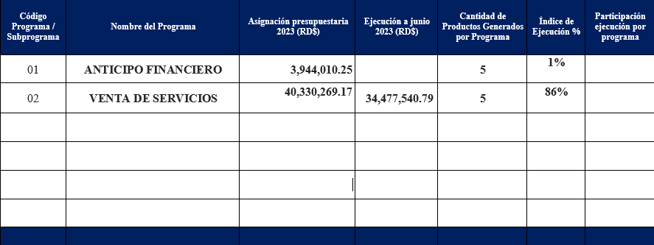

Plan Anual de Compras 2024

RESUMEN DEL PLAN DE COMPRAS

DATOS DE CABECERA PACC
Monto estimado total | RD$ 31,126,203.44
Monto total contratado | RD$ 31,126,203.44
Cantidad de procesos registrados | 106
Capitulo | 5180
Subcapítulo | 01
Unidad ejecutora | 0001
Unidad de compra | Servicio Regional de Salud Este
Año fiscal | 2024
Fecha aprobación
MONTOS ESTIMADOS SEGÚN OBJETO DE CONTRATACIÓN
Bienes |  | RD$ 20,081,956.24
Obras |  | RD$
Servicios |  | RD$ 6,044,247.20
Servicios: consultoría |  | RD$
Servicios: consultoría basada en la calidad de los servicios |  | RD$
MONTOS ESTIMADOS SEGÚN CLASIFICACIÓN MIPYMES
MiPymes RD$ 31,126,203.44
MiPymes mujer RD$
No MiPymes RD$

MONTOS ESTIMADOS SEGÚN TIPO DE PROCEDIMIENTO
Compras por debajo del umbral | RD$ 6,619,441.76
Compra menor | RD$ 21,592,941.68
Comparación de precios | RD$ 2,913,820.00
Licitación pública | RD$
1

Licitación pública internacional RD$
Licitación restringida | RD$
Sorteo de obras | RD$
Excepción - bienes o servicios con exclusividad | RD$
Excepción - construcción, instalación o adquisición de oficinas para el servicio exterior | RD$
Excepción - contratación de publicidad a través de medios de comunicación social | RD$
Excepción - obras científicas, técnicas, artísticas, o restauración de monumentos históricos | RD$
Excepción - proveedor único | RD$
Excepción - rescisión de contratos cuya terminación no exceda el 40 % del monto total del proyecto, obra o servicio | RD$
Compra y contratación de combustible | RD$

Fuente: Servicio Regional de Salud Este

Entrega del Hospital Municipal Villa Hermosa Provincia La Romana 2024
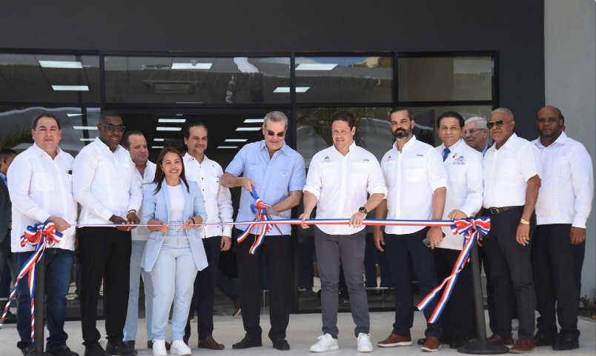
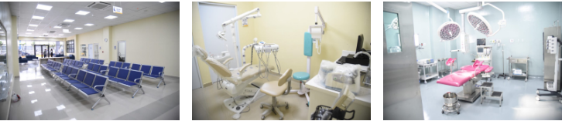
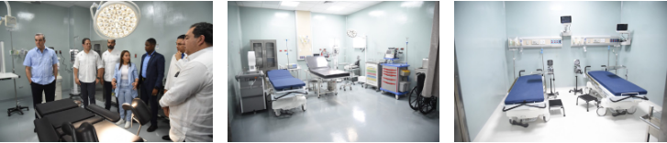

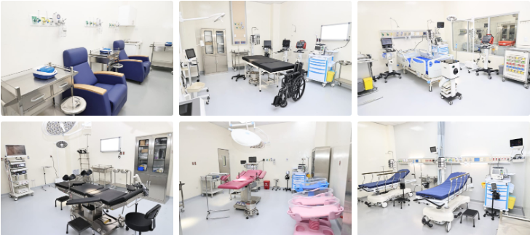
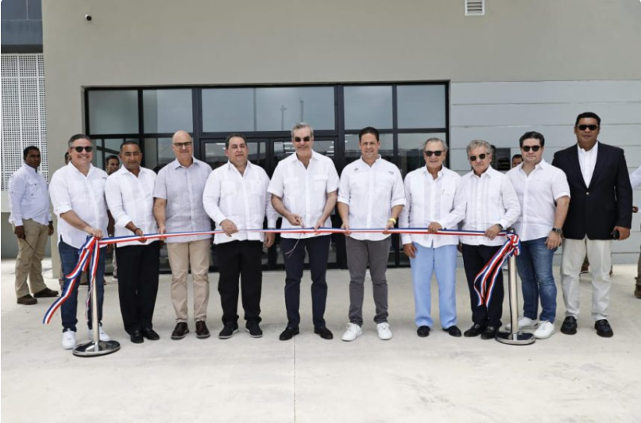
Entrega del Hospital Gral. Verón Punta Cana Provincia La Altagracia 2024


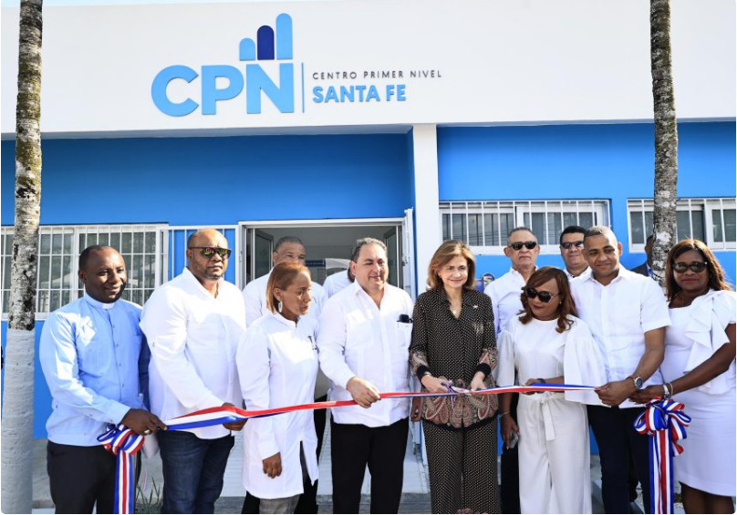
Entrega de dos centros de Primer Nivel de Atención Provincia San Pedro de Macorís 2024

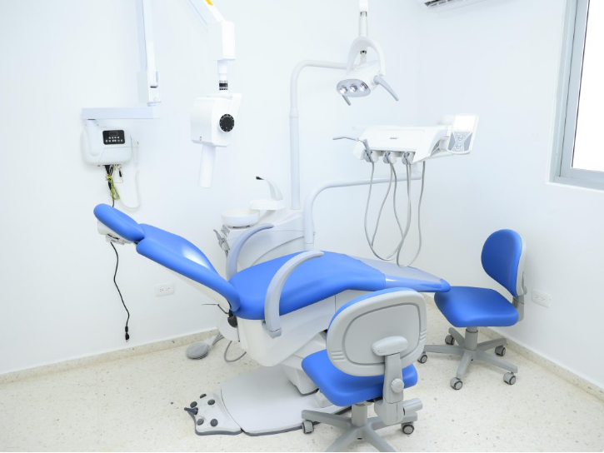
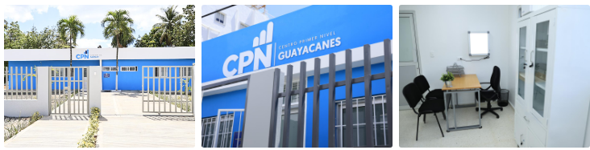

Entrega segunda fase hospital Dr. Antonio Musa Provincia San Pedro de Macorís 2024



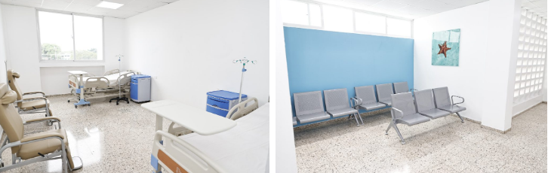
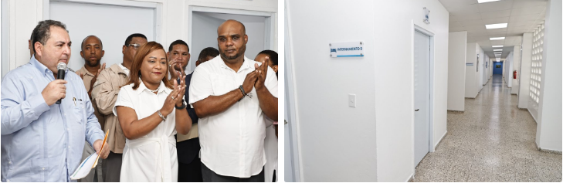
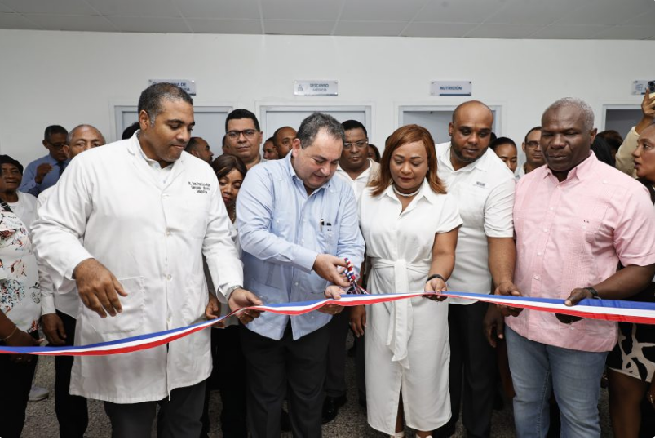
Entrega área remozada de Internamiento y moderno rayos X hospital Dr. Jaime Oliver Pino Provincia San Pedro de Macorís 2024

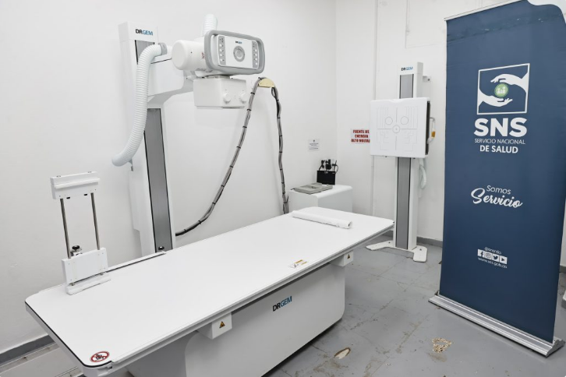

MATRIZ DE PRINCIPALES INDICADORES DEL PLAN OPERATIVO ANUAL (POA)

